МИНИСТЕРСТВО НАУКИ И ВЫСШЕГО ОБРАЗОВАНИЯ РОССИЙСКОЙ ФЕДЕРАЦИИ

Федеральное государственное бюджетное образовательное учреждение

высшего образования

**«КУБАНСКИЙ ГОСУДАРСТВЕННЫЙ УНИВЕРСИТЕТ»**

**(ФГБОУ ВО «КубГУ»)**

**Кафедра вычислительных технологий**

**ОТЧЁТ ПО ЛАБОРАТОРНОЙ РАБОТЕ №3**

**по дисциплине Методы поисковой оптимизации**

Работу выполнила____________________________________Ромашкина А.А.

Факультет Компьютерных технологий и прикладной математики

Направление подготовки 02.03.02 Фундаментальная информатика и

информационные технологии курс 4

Краснодар

2022

СОДЕРЖАНИЕ

Задание 3

Алгоритм 3

Результат работы программы 4

Листинг 5

Тема работы: Простой генетический алгоритм.

# Задание

Необходимо разработать генетический алгоритм оптимизации функции Розенброкка.

$f\left(x,y\right)={\left(1-x\right)}^{2}+100{(y-x^{2})}^{2}$*.*

Она имеет глобальный минимум в точке $\left(x,y\right)=(1,1)$, где $f\left(x,y\right)=0$.

# Алгоритм

Генетический алгоритм – это стохастический эвристический алгоритм поиска, используемый для решения задач оптимизации и моделирования путём последовательного подбора, комбинирования и вариации искомых параметров с использованием механизмов, напоминающих биологическую эволюцию. Является разновидностью эволюционных вычислений. Отличительной особенностью генетического алгоритма является акцент на использование оператора «скрещивания», который производит операцию рекомбинации решений-кандидатов, роль которой аналогична роли скрещивания в живой природе.

Предполагает имитацию процесса эволюции (различные реализации могут использовать различные приемы имитирующие этапы эволюционного процесса). Например:

Значения переменных (точка) – особь.

Значение функции в точке характеризует приспособленность особи (выживаемость).

Пусть задана выпуклая функция $n$ переменных $f(x)=f(x_{1},x_{2},…,x_{n})$.

Данный метод предполагает следующие *шаги*:

1. **Создание начальной популяции** – множества особей.
2. **Выбор родителей**. Полагаем, что для появления новой особи требуются наследственные признаки двух других особей. Выбор может производится различными способами, например, случайно (панмиксия).
3. **Рекомбинация**. Передача наследственных признаков потомку. Существуют различные способы реализации данного шага. Например, вектор переменных можно рассматривать как набор генов, при этом одноименные гены родителей объединяются со случайными коэффициентами.
4. **Мутация**. Случайное изменение наследственных признаков. Например, умножение гена на случайное число.
5. **Селекция**. Новая особь помещается в популяцию на место наименее приспособленной особи, которая, освобождая позицию, погибает.

**Сходимость**. Процесс смены поколений повторяется пока на протяжении некоторого (заданного) числа поколений не будет происходить уменьшение (увеличение) значения целевой функции.

# Результат работы программы

Вся работа программы представлена на рисунках 1-2 ниже.

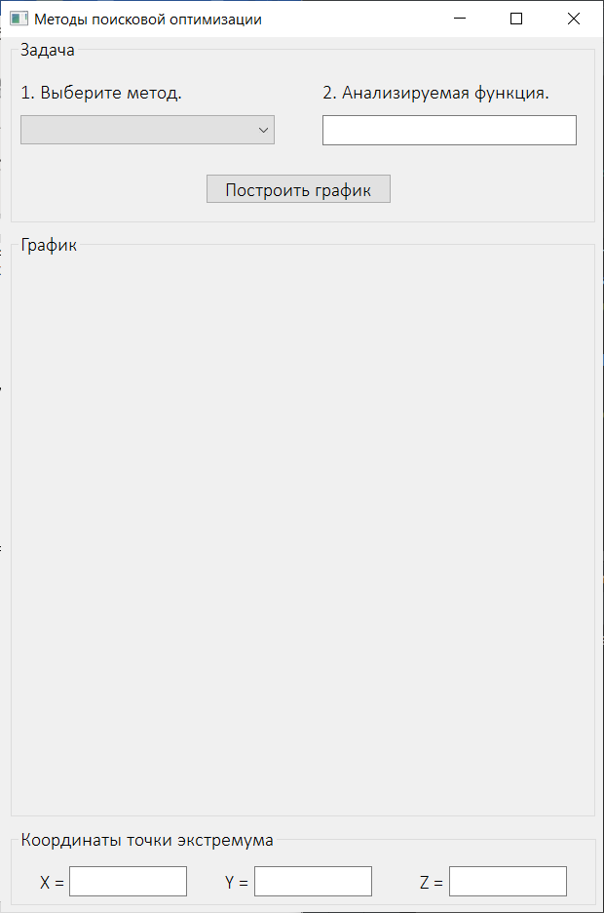

Рисунок 1 – Начальный вид программы при запуске

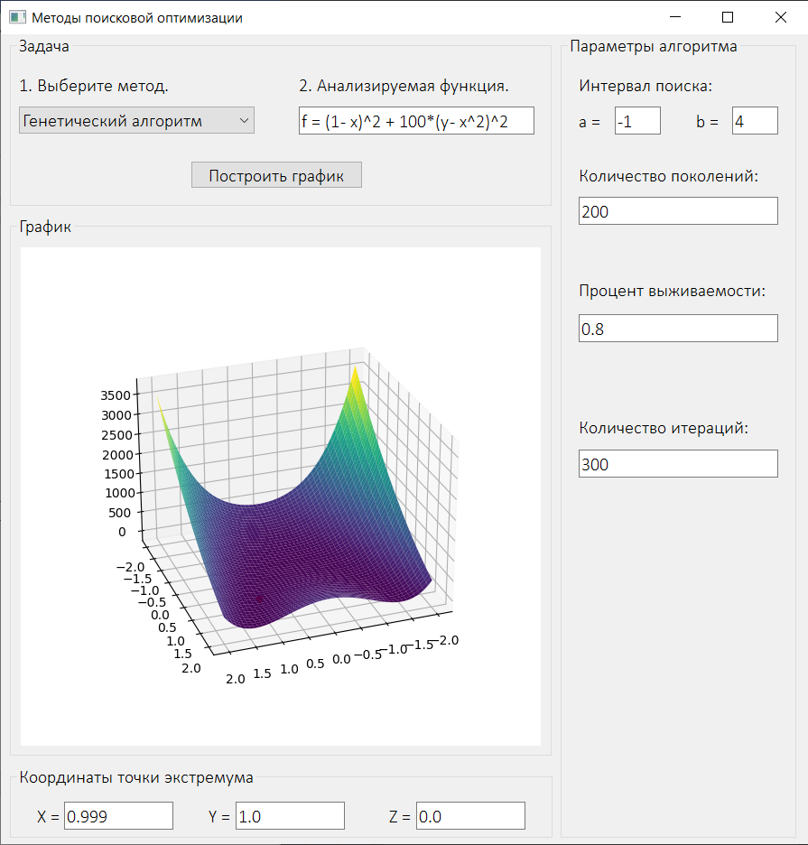

Рисунок 2 – Вид программы при выборе метода градиентного спуска с постоянным шагом

# Листинг

import math

import numpy as np

import random

class Chromosome:

def __init__(self, value):

self.value = value

class Population:

def __init__(self):

self.chromosomes = None

def to_list(self):

list_population = []

for i in self.chromosomes:

list_population.append(i.value)

return list_population

def min(self):

min = self.chromosomes[0].value

for i in self.chromosomes:

if min > i.value:

min = i.value

return min

def print(self):

s = ""

for i in self.chromosomes:

s += str(i.value) + " "

print(s)

class GeneticAlgorithm:

def __init__(self, f, a, b, number_generations, percent_of_best_ones_to_live):

self.a = a

self.b = b

self.population_x = None

self.population_y = None

self.number_generations = number_generations

self.probability = 0.00001

self.percent_of_best_ones_to_live = percent_of_best_ones_to_live

self.f = f

def generation_initial_population(self):

self.population_x = Population()

self.population_x.chromosomes = self.create_new_population()

self.population_y = Population()

self.population_y.chromosomes = self.create_new_population()

def create_new_population(self):

return [Chromosome(random.uniform(self.a, self.b)) for i in range(self.number_generations)]

def get_best_members(self):

function_values = []

population_x_length = len(self.population_x.chromosomes)

for i in range(population_x_length):

function_values.append(self.f([self.population_x.chromosomes[i].value, self.population_y.chromosomes[i].value]))

self.Hoare_sorting(function_values, self.population_x, self.population_y)

amount_of_best_values = round(population_x_length * self.percent_of_best_ones_to_live)

return self.population_x.chromosomes[0:amount_of_best_values], self.population_y.chromosomes[0:amount_of_best_values]

def crossing_over(self):

population_x_length = len(self.population_x.chromosomes)

for i in range(population_x_length, self.number_generations):

self.population_x.chromosomes.append(Chromosome((self.population_x.chromosomes[random.randint(0, population_x_length - 1)].value + self.population_x.chromosomes[random.randint(0, population_x_length - 1)].value) // 2))

self.population_y.chromosomes.append(Chromosome((self.population_y.chromosomes[random.randint(0, population_x_length - 1)].value + self.population_y.chromosomes[random.randint(0, population_x_length - 1)].value) // 2))

def mutate(self):

population_x_length = len(self.population_x.chromosomes)

min_population_x = self.population_x.min()

min_population_y = self.population_y.min()

for i in range(population_x_length):

self.population_x.chromosomes[i].value += min_population_x * random.uniform(0, self.probability)

for i in range(population_x_length):

self.population_y.chromosomes[i].value += min_population_y * random.uniform(0, self.probability)

def get_min_value_index(self):

function_values = []

population_x_length = len(self.population_x.chromosomes)

for i in range(population_x_length):

function_values.append(self.f([self.population_x.chromosomes[i].value, self.population_y.chromosomes[i].value]))

return function_values.index(np.min(function_values))

def get_arguments_of_min_value(self):

minimum_value_index = self.get_min_value_index()

return self.population_x.chromosomes[minimum_value_index].value, self.population_y.chromosomes[minimum_value_index].value

def search_minimum(self, iterations):

# population = []

self.generation_initial_population()

for i in range(iterations):

self.population_x.chromosomes, self.population_y.chromosomes = self.get_best_members()

self.crossing_over()

self.mutate()

min_point_x, min_point_y = self.get_arguments_of_min_value()

return min_point_x, min_point_y, self.f([min_point_x, min_point_y])

@staticmethod

def Hoare_sorting(function_values, population_x, population_y):

left = 0

right = len(function_values) - 1

l2 = None

r2 = None

pivot_value = None

lows = []

highs = []

lows.append(left)

highs.append(right)

while lows:

left = lows.pop()

right = highs.pop()

l2 = left

r2 = right

pivot_value = function_values[(left + right) // 2]

while True:

while function_values[l2] < pivot_value:

l2 += 1

while function_values[r2] > pivot_value:

r2 -= 1

if l2 <= r2:

if function_values[l2] > function_values[r2]:

function_values[l2], function_values[r2] = function_values[r2], function_values[l2]

population_x.chromosomes[l2].value, population_x.chromosomes[r2].value = population_x.chromosomes[r2].value, population_x.chromosomes[l2].value

population_y.chromosomes[l2].value, population_y.chromosomes[r2].value = population_y.chromosomes[r2].value, population_y.chromosomes[l2].value

l2 += 1

if r2 > 0:

r2 -= 1

if l2 > r2:

break

if l2 < right:

lows.append(l2)

highs.append(right)

if r2 > left:

lows.append(left)

highs.append(r2)

def from_range_to_range(x, low1, hight1, low2, hight2):

return low2 + (hight2 - low2) * (x - low1) / (hight1 - low1)

# f = Function()

# ga = GeneticAlgorithm(f, -1, 4, 100, 0.8)

# print("Rosenbrok Function: ")

# min = ga.search_minimum(100)

# print("Min: " + str(min[0]) + " " + str(min[1]) + " " + str(min[2]))